МОУ «Средняя общеобразовательная школа №54»

Краеведческая работа
в школе

г. Улан-Удэ
2011 год

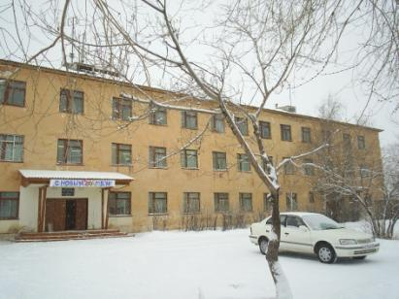

ВИЗИТНАЯ КАРТОЧКА ШКОЛЫ

МУНИЦИПАЛЬНОЕ ОБРАЗОВАТЕЛЬНОЕ УЧРЕЖДЕНИЕ

«СРЕДНЯЯ ОБЩЕОБРАЗОВАТЕЛЬНАЯ ШКОЛА № 54»

Г.УЛАН – УДЭ, РЕСПУБЛИКА БУРЯТИЯ

Историческая справка

1986г. – открыта начальная школа в с. Исток Иволгинского района
1991г. – основная школа
1998г. – средняя школа
2002г. – присвоен статус «Федеральная экспериментальная площадка» для реализации проекта «Построение модели гражданско-информационного общества для преобразования культурно-социальной среды на основе взаимодействия школы и микросоциума»
2007 г. – победитель ПНПО «Мунгэн сэргэ» («Серебряная коновязь»)
2008 г. – республиканская экспериментальная площадка по изучению, обобщению и распространению опыта оздоровительной работы в Республике Бурятия;

Цель школы:
Обустройство внутреннего и внешнего уклада образовательного пространства (школа + микросоциум), становление новой системы взаимоотношений в школе и окружающем школу обществе.

Задачи:
- Обустройство учебного подпространства.
- Обустройство внеучебного подпространства
- Обустройство правового подпространства

Педагогический коллектив

Директор школы – Дашидондокова Людмила Бадмацыреновна, заслуженный учитель Республики Бурятия

Количество педагогических работников – 55
В т.ч. имеют награды:
«Заслуженный учитель РБ» - 2
«Почетный работник образования РФ» - 2
Имеют высшую категорию – 12
1 категорию – 21
12 разряд – 17

Учащиеся
Количество учащихся - 870:
- 1 ступень (1-3, 1-4классы) - 370 учащихся
- 2 ступень (5-9 классы) - 410 учащихся
- 3 ступень (10-11 классы) - 90 учащихся

Количество класс - комплектов - 34:
- 1 ступень (1-3, 1-4 классы) - 15 классов
- 2 ступень (5-9 классы) - 15 классов
- 3 ступень (10-11 классы) – 4 класса

КРАЕВЕДЧЕСКАЯ РАБОТА В ШКОЛЕ

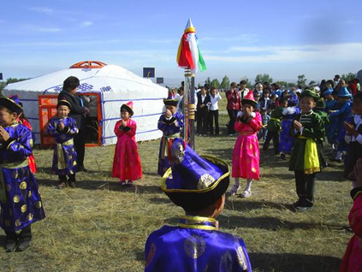

Краеведческая работа в школе – одна из важнейших в воспитании патриотизма, любви к Родине, природе, привитии эстетических и нравственных качеств. Ведь недаром в народе говорят, что на чужбине становится дорогим и камень, о который больно ударился на родине.
Познание своего края даёт понятие о его величии и красоте и рождает мысли о его будущем. А когда рождаются мысли о будущем – это тоже основание к тому, что такой человек будет любить свой край, дорожить им, будет беречь и украшать его. Краеведческая работа является одним из приоритетных направления Программы развития школы.

Цель краеведческой работы: создать оптимальные условия для изучения родного края, и воспитания чувства патриотизма, любви к Родине, гордость за её прошлое, стремление участвовать в созидательной деятельности.

Задачи:
1. Познание историко-культурных корней, осознание неповторимости малой родины, всего Отечества, его судьбы, неразрывности с ней, формирование гордости за сопричастность к деяниям предков и современников и исторической ответственности за происходящее в обществе.

2. Формирование навыков проектной, поисковой, исследовательской деятельности.
3. Воспитание чувства любви и гордости за свою малую Родину, пропаганда обычаев, традиций, достижений микрорайона, города, республики.

Изучение родного края всегда вызывает большой познавательный интерес у учащихся. Они активно занимаются изучением истории родного края (поселков Солдатский и Исток, г. Улан-Удэ, Республики Бурятия), культурных и исторических памятников на данной территории. В краеведческой работе участвует весь коллектив школы, работа ведется в течение всего учебного года, в летний период работа по изучению родного края продолжается в лагере дневного пребывания, также в ходе реализации проектов по организации летнего отдыха и оздоровления детей, в туристических, поисковых и исследовательских экспедициях. Школа имеет большой опыт по организации поисково-исследовательской работы, ежегодно учащиеся школы выезжают в различные районы нашей республики. Одним из ключевых направлений исследования становится изучение конкретных человеческих судеб, в первую очередь «близких» людей, земляков, членов семьи, изучение повседневности, обыденной жизни с её живыми подробностями. Шире стали использоваться архивные документы, материалы музеев и библиотек. Материал, собранный учащимися, родителями и педагогами, систематизируется, выставляется в музейном Уголке школы.
Музейный Уголок создан в 2005 году, деятельность реализуется через различные формы экспозиционно-выставочной и массово-просветительской работы. Созданы отделы быта и культуры народов Бурятии, истории поселков Солдатский и Исток, Великой Отечественной войны. Работа в Уголке ведется под руководством учителя истории Кишиктуевой Светланы Намжиловны. Члены Совета музейного уголка, учащиеся школы, серьёзно и результативно занимаются краеведческой работой, изучают историю и культуру Бурятии, участвуют в этнографических экспедициях, проводят экскурсии для учащихся школы, занимаются сбором краеведческого материала, оформляют и систематизируют их, подготавливают экспозиции. В 2010 году музейный Уголок стал победителем городского конкурса школьных музеев, залов в рамках фестиваля художественного творчества

«Поклонимся великим тем годам…», посвященного 65-летию Великой Победы в номинации «Школьный уголок» и выиграл грант 1500 рублей.
Краеведческая работа тесно связана с экологическим воспитанием детей. Невозможно представить себе в наше время культурного человека, который любит свою Родину и не видит, что происходит сегодня с окружающей средой. В школе организовано игровое и деловое пространство, заполненное полезными видами экологической и природоохранной деятельности. Ежегодно во дворе школы разбивается цветник, разработан проект «Наш двор», в ходе реализации которого учащиеся получают навыки работы по выращиванию декоративных растений. Также выявляются различные экологические проблемы, например, «Определение загрязнённости реки Селенги», утилизация отходов.
Экологические проблемы решаются силами учащихся, учителей, общественности. Экологические конкурсы, олимпиады на муниципальном уровне, трудовые десанты по очистке микрорайона и берега реки Селенги, изготовление кормушек для птиц, скворечников, посадка деревьев - всё это воспитывает любовь к родному краю, любовь к природе.
Также школа проводит большую работу по проведению различных культурно-массовых мероприятий. Традиционно школа является организатором праздника «Сурхарбан», в котором принимают участие не только жители поселков Солдатский и Исток, но и представители других поселков Советского района: п. Аэропорт, п. Стеклозавод, п.Тулунжа и других. Ежегодно школа активно участвует в праздновании Масленицы на Левобережье и других народных и календарных праздников.
Каждый класс получает задание по изучению и сбору материалов о народных праздниках, таких как «Сагаалган», «Пасха», «Масленица» и другие, по изучению народного творчества местных мастериц: вышивка картин и ковров, ткачество ковров и половиков, вязание, валяние войлока и других. Отчёт о проделанной работе находит своё отражение в публичных докладах, совместных творческих выставках взрослых и детей, в уроках – праздниках, посиделках, в смотрах художественной самодеятельности. Знания, полученные в результате поисковой работы, используются при изучении программного материала, привлекаются экспонаты и другие материалы по истории быта, культуры, истории Великой Отечественной войны, поселков, района, города, республики. По этим материалам в музейном Уголке подготавливаются различные тематические экспозиции.
Школа активно сотрудничает с различными учреждениями дополнительного образования, музеями, предприятиями города. Учащиеся школы принимают активное участие в выставках, конкурсах, фестивалях, проводимых Республиканским эколого-биологическим центром учащихся, Республиканским центром эстетического воспитания учащихся, Республиканским Центром детского и юношеского туризма и краеведения,

Городской станцией юных туристов, Домом детского творчества Советского района.

Поисково-исследовательская работа по изучению родного края.

В настоящее время невозможно не видеть возрастание интереса к истории родной семьи, истории малой родины. Ежегодно в школе организуются поисково-исследовательские экспедиции по республике. В экспедициях участвуют разновозрастные группы. Каждая группа имеет свою исследовательскую программу. В течение учебного года ведется подготовка к экспедиции, изучение краеведческого материала, планирование, летом группа выезжает в районы – идет так называемый полевой период, когда участники экспедиции встречаются с интересными людьми, изучают достопримечательности, ведут поисковую работу и т.д. Третьим этапом является обработка результатов, реализация различных проектов, представление материалов экспедиции на научно-практических конференциях, конкурсах, подготовка экспонатов для музейного Уголка.
Учащиеся нашей школы уже побывали во многих районах республики: Еравнинском, Хоринском, Джидинском. В 2010 – 2011 годах учащиеся школы выезжали в Кяхтинский, Кижингинский, Заиграевский, Мухоршибирский районы. Велась работа по изучению исторических памятников, памятников архитектуры, изучению топонимики, фольклора, климатических условий, флоры и фауны и т.д.

Экспедиция в Заиграевский район, село Арбижил.

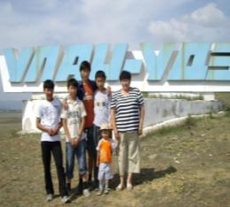

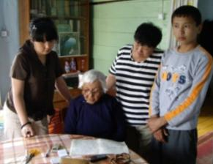

Перед выездом в Заиграевский район
Встреча с Очировой Янжимой Мункуевной

Экспедиция в Кижингинский район, села Кижинга, Ушхайта,
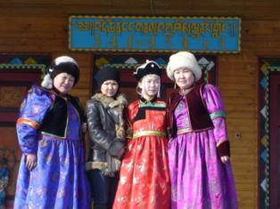
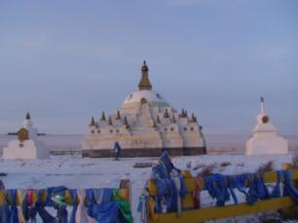
Эдэрмык.
На древней земле Кижинги

Джидинский район.

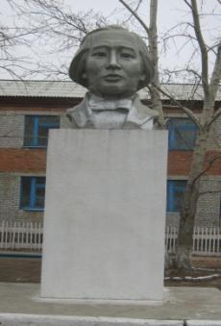
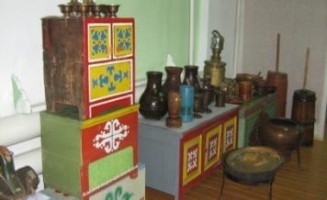
Фото, сделанные на родине первого бурятского ученого Доржо Банзарова

Кяхтинский район.
Проект «Дорогой маршала Победы»

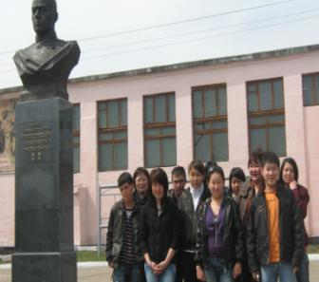

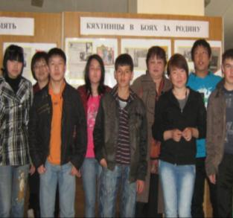

В Кяхтинском районе

Мухоршибирский район.

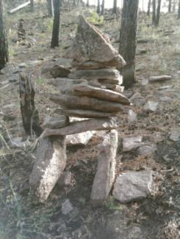
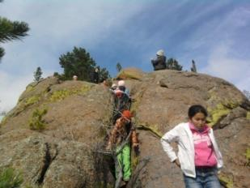

У меркитской крепости.

Результативность поисково-исследовательской работы
Материалы исследовательских экспедиций ежегодно представляются на различных мероприятиях.
В 2010 году Жамсуева Лиана, Жалсараева Сарана, Шалданова Арюна и Санжиев Дамдин приняли участие в «Интеллектуальных играх монголов» (Монголия, г. Улан-Батор), заняли призовые места. Руководители: Шагдурова О.В., Санжеева В.Х, Ешеева Д.Ш., Зодбоева Т.Г., Домиева Н.Ф.
Ежегодно учащиеся школы принимают участие в Республиканской ономастической конференции, в этом году работы наших учащихся были включены в сборник лучших работ.
Кебечеева Виктория в 2010 году была награждена Дипломом 2 степени за участие в городском этапе VII Всероссийского конкурса научно-исследовательских работ имени Д.И.Менделеева, подготовила работу по теме «Старомонгольская письменность». В 2011 году приняла участие в работе VII Всероссийского конкурса научно-исследовательских работ обучающихся общеобразовательных учреждений имени Д.И.Менделеева в г. Москва. Руководитель: Ешеева Д.Ш.
Также учащиеся нашей школы Кебечеев Артем, Жамсуева Лиана, Полянская Елена, Санжеев Дамдин, Бату Зоригто приняли участие в городской научно-практической конференции «Шаг в будущее».
Фольклорная группа учащихся нашей школы под руководством учителей бурятского языка приняла участие в конкурсе «Знатоки бурятского фольклора», подготовив свадебный обряд бурят, была награждена грамотой.
В 2011 году фольклорная группа «Истоки» (10 А и 10 Б классы) заняла 3 место в городском этно-фестивале «Мир без границ», приняла участие в международном фестивале «Содружество сердец».
По материалам исследовательских экспедиций были оформлены альбомы, презентации, подготовлены сообщения учащихся.
В 2011 году материалы исследований были представлены на школьной краеведческой конференции, посвященной 350-летию добровольного вхождения Бурятии в состав России, в работе которой приняли участие ученики 1-11 классов.

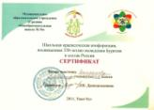
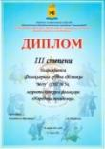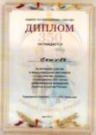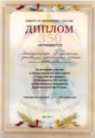

Культурно-массовая работа.

МОУ СОШ № 54 имеет статус федеральной экспериментальной площадки по теме «Построение модели гражданского информационного общества для преобразования культурно-социальной среды на основе взаимодействия школы и микросоциума», ведется большая работа по проведению мероприятий на микрорайоне, осуществлен выход социокультурной деятельности за пределы «территории трех поселков» до районных масштабов (Левобережье, Советский р-он г.Улан-Удэ). Разработаны и апробированы сценарии народных праздников и гуляний для «консолидации» жителей трех поселков Исток, Солдатский, Поселье Иволгинского р-на РБ – Колядки, Сагаалган, Масленица, Сурхарбан.
Традиционно школа организовывает летний праздник «Сурхарбан», в котором принимают участие жители Советского района.
Проводятся соревнования по вольной борьбе, стрелбе из лука, легкой атлетике, перетягиванию каната и спортивным играм.

СУРХАРБАН - 2010
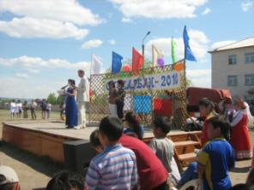
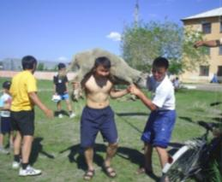

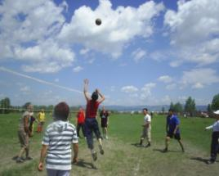
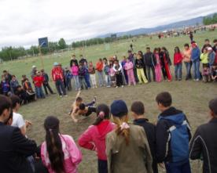

Также школа является одним из организаторов праздника «Масленица» на микрорайоне. Ежегодно учащиеся, родители и учителя принимают активное участие в подготовке конкурсов, игр, забав, оформляют блинные столы. Задолго до праздника учащиеся под руководством учителей разучивают песни, частушки, готовят театральные представления, изучают историю праздника.

МАСЛЕНИЦА
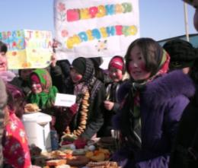
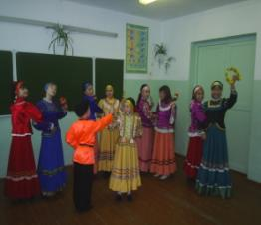

Большая подготовка, изучение краеведческого материала, обычаев и традиций ведется также при подготовке к празднику «Сагаалган».
В 2011 году проведена работа по изучению народных игр, забав. Дети учились играть в такие игры, как «Шагай», «Дуу андалдаан», разучили ёхор, подготовили театрализованное представление «Залуушуулай наадан».
Свои знания ребята применили при подготовке к районному конкурсу «Гэсэр – Дангина». Сондуева Сэсэг завоевала титул «Дангина - 2011», Дамбаев Эрдэни стал «Юным Гэсэром», Цыдыпова Маша победила в номинации «Эдир Дангина».

САГААЛГАН
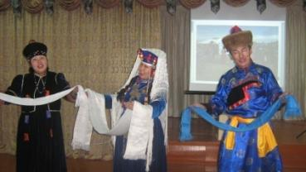

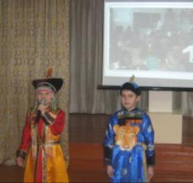
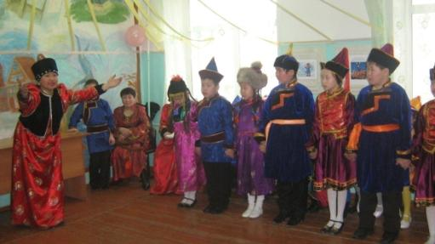
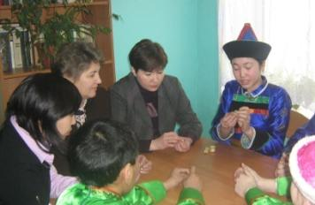

Сагаалган – 2011

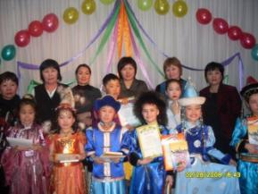
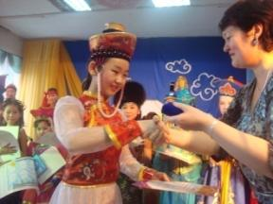
На конкурсе «Дангина – Гэсэр»

ГРАЖДАНСКО-ПАТРИОТИЧЕСКОЕ ВОСПИТАНИЕ

Празднование Дня Победы – один из самых важных мероприятий в школе. В 2011 году детско-ветеранскому движению «Бригантина», созданному в нашей школе, исполняется 10 лет. Школа знает и помнит о ветеранах войны и тыла, проживающих на микрорайоне. Ежегодно проводятся мероприятия, посвящение празднованию Дня Победы, Час Мужества, Вахта памяти, смотр строя и песни. Ребята знакомятся со станицами ратного и трудового пути ветеранов, оформляют планшеты, альбомы, оказывают тимуровскую помощь по необходимости. Тимуровской работой занимаются учащиеся 5-9 классов. В п.Исток проживает народный художник Бурятской АССР Доржиев Лубсан Доржиевич. В школе уже много лет изучается его творчество, оформлен альбом, планшет.
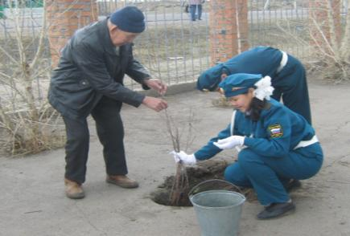
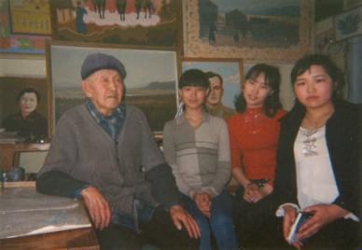

ЭКСКУРСИИ
Экскурсии являются одной из самых интересных форм изучения родного края. Ежегодно учащиеся нашей школы выезжают на экскурсии в музеи, различные учреждения, предприятия нашего города. Также организовываются пешие и автобусные экскурсии по интересным местам города Улан-Удэ. Школа тесно сотрудничает с Музеем истории Бурятии имени Хангалова. За 2010 – 2011 год нами посещены выставки «Буддизм», «Гунны», «Серебряный мир», «Искусство портретов 19 – 20 веков», «Номады Забайкалья».
В Музее истории города вызвала интерес выставка, посвященная жизни купечества г. Верхнеудинска. Была интересна экскурсия по городу Улан-Удэ, организованная совместно с городской станцией юных туристов.
Многие классы со своими классными руководителями выезжают на экскурсии в Этнографический музей, Музей природы. За последние два года наши учащиеся также посетили Музей декабристов в п. Новоселенгинск и краеведческий музей имени Обручева в г. Кяхта.
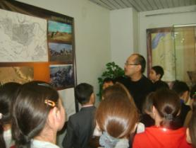
В течение учебного года организуются выезды на предприятия города: ЛВРЗ, приборостроительный завод, авиационный завод и другие.
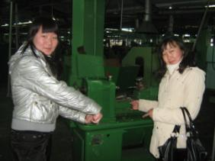
На выставке «Номады Забайкалья» В цехе приборостроительного
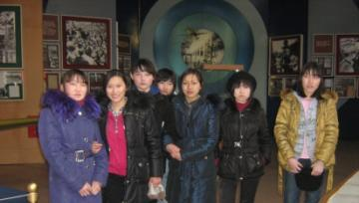
завода

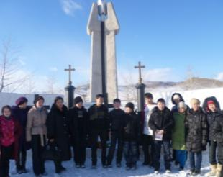
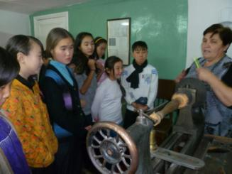

Экскурсия в Новоселенгинск.

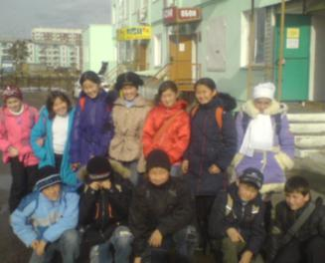

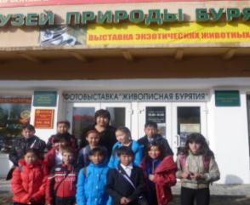
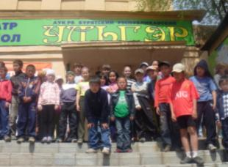

На экскурсиях по городу

МЕРОПРИЯТИЯ, ПОСВЯЩЕННЫЕ 350-ЛЕТИЮ ДОБРОВОЛЬНОГО ВХОЖДЕНИЯ БУРЯТИИ В СОСТАВ РОССИИ.

В 2011 году в республике пройдет празднование 350-летия добровольного вхождения Бурятии в состав Российского государства. В рамках подготовки к
празднику наша школа подготовила и провела различные мероприятия.
С начала учебного года по классам проводился сбор материалов, посвященных духовной и материальной культуре народов, населяющих республику Бурятия. На классных часах, внеклассных мероприятиях ребята рассказывали о быте и культуре бурят, эвенков, семейских Забайкалья.
Были организованы экскурсии, поездки в села Окино-Ключи, Кижинга, Иволга. Оттуда были привезены экспонаты для музейного уголка.
Проведены конкурсы рисунков, поделок, стенгазет, сочинений, посвященных знаменательной дате. Подготовлены номера художественной самодеятельности.
18 марта в школе прошла научно-практическая конференция, на которой были представлены работы учащихся. Большой интерес вызвали экспозиции, на которой были представлены традиционные жилища и подворье бурят, семейских и эвенков. Также с интересом были прослушаны сообщения, рефераты, результаты научных исследований.
В течение марта и апреля в музейном Уголке проводились экскурсии. Ребята с большим интересом рассматривали подлинные вещи, предметы старины, сувениры.
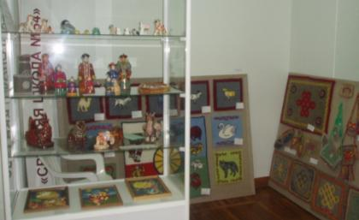
Выставка декоратвно-прикладного творчества.
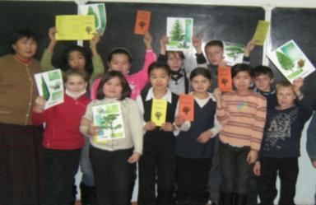

Классный час «Леса Бурятии»

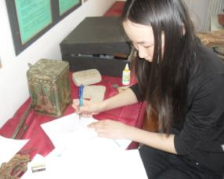
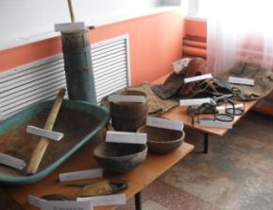

В музейном Уголке
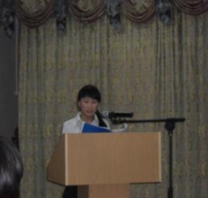
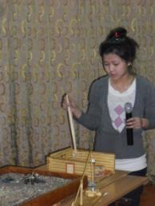

На школьной научно-практической конференции

МОУ «Средняя общеобразовательная школа №54»

Школьная краеведческая
конференция

г. Улан-Удэ
2011 год

Положение
о краеведческой конференции учащихся, посвященной 350-летию вхождения Бурятии в состав России
Общие положения
Краеведческая конференция учащихся (далее – конференция) проводится с целью подведения итогов работы учащихся и научных руководителей над научно-исследовательскими, практическими и творческими работами. Конференция является одним из важнейших мотивирующих факторов к занятиям учащихся научной, краеведческой деятельностью, формирует навыки публичного выступления, способствует формированию у учащихся научного мировоззрения.
Цель: выявление и поддержка одаренных учащихся, развитие их интеллектуальных способностей, поддержка научно-исследовательской, практической и творческой деятельности.
Задачи:
- Способствовать формированию у учащихся заинтересованного отношения к интеллектуальной деятельности.
- Стимулировать познавательную активность и творческую деятельность учащихся в урочное и внеурочное время.
- Развитие интереса к истории родного края
Сроки проведения конференции: 18 марта 2011 г.
Содержание и формы работы:
Конференция предполагает следующие формы работы:
- работа секций по направлениям;
- индивидуальная и групповая работа учащихся;
- защита творческих работ, рефератов, проектов.

Участники конференции:
В конференции могут принимать участие учащиеся 1-11 классов МОУ «Средняя общеобразовательная школа № 54»
2. Допускается как индивидуальное, так и коллективное участие.

Общие требования к работам учащихся
- Работы на конференцию предоставляются в печатном и электроном виде;
- Работа должна быть построена по определенной структуре, которая является общепринятой для научных трудов.
- Основными элементами этой структуры в порядке их расположения являются:
титульный лист; оглавление; введение; основная часть; заключение; список использованных источников; приложения.
- Объем работы не должен превышать 10 страниц (включая титульный лист, оглавление и список литературы).

- Приложения к работе могут занимать дополнительно до 10 печатных страниц (в общем объеме работы не учитываются).
- В приложении помещают вспомогательные или дополнительные материалы. В случае необходимости можно привести дополнительные таблицы, рисунки, графики и т.д.
- К тексту предъявляются следующие требования: размер шрифта-12 пт, Times New Roman, обычный; межстрочный интервал – 1,5;

Направления работ:
- Духовная и материальная культура бурят.
- Духовная и материальная культура семейских Забайкалья.
- Духовная и материальная культура эвенков Бурятии.
Критерии оценки выступлений учащихся
- Соответствие тематике конференции
- Актуальность темы выступления
- Логичность изложения материала
- Аргументированность суждений и выводов
- Наглядность представления материала
- Ораторское искусство
- Использование ИКТ.
Заявки на участие в конференции
- Заявки на участие в конференции предоставляются в адрес оргкомитета:
г. Улан-Удэ, ул. Покровская, 32.
Тел. (факс): 8 (3012) 22 65 56;
Е- mail: solist54@ mail.ru
- Срок предоставления заявок до 16 марта 2011 г.

Организационный комитет конференции
Дугарова Виктория Константиновна, зам. директора по НМР
Дулгарова Татьяна Владимировна, зам. директора по УВР
Батомункуева Оюна Октябрьевна, зам. директора по ВР
Кишиктуева Светлана Намжиловна, учитель истории

Место проведения МОУ «Средняя общеобразовательная школа №54»
Время проведения: 18 марта 2010 года.
Начало работы: 11.00 часов.
Открытие конференции 11.30.- 10.40.
Защита работ 11.40. – 13.20 ч.
Подведение итогов, награждение 13.40 -14.00 ч.

Справки по телефону 8 (3012) 22 65 56

МОУ «Средняя общеобразовательная школа № 54»

Программа

Школьная краеведческая конференция,
посвященная 350-летию добровольного вхождения
Бурятии в состав России.

18 марта 2011 г.
г. Улан – Удэ

План проведения

11.00. – 11.30. - Сбор, регистрация участников,
инструктаж руководителей.

11. 30 – 11. 40. - Открытие школьной краеведческой
конференции - актовый зал

11.40. – 12.20. - Презентация экспозиций:
1. Традиционное жилище и подворье бурят.
2. Традиционное жилище и подворье
семейских Забайкалья.
3. Традиционное жилище и подворье эвенков
Бурятии.

Презентация историко-культурологического
атласа п. Исток, п. Солдатский

12.20 – 13.20. - Работа в секциях – каб. № 6, 12, актовый зал

13. 20.- 13.40. - Подведение итогов с руководителями групп.

13.40. – 14.00. - Награждение победителей – актовый зал.

Работа в секциях

Секция № 1. «Духовная и материальная культура бурят, семейских Забайкалья, эвенков Бурятии» (10 – 11 классы) - актовый зал
Руководитель - Дугарова В.К. – заместитель директора по НМР
Члены жюри: Цыремпилова Л.О. - руководитель МО учителей
начальных классов
Кишиктуева С.Н. - учитель истории
Базаров Эрдэм – Президент школы
Секция № 2. «Духовная и материальная культура бурят, семейских Забайкалья, эвенков Бурятии» (5 - 9 классы) - кабинет №
Руководитель - Дулгарова Т.В. - заместитель директора по УВР
Дышенова Э.В. - руководитель МО учителей
гуманитарного цикла
Номшиева М.А. - учитель истории
Халсаханова Арюна - член Парламента школы, министр
образования
Секция № 3. «Духовная и материальная культура бурят, семейских Забайкалья, эвенков Бурятии» (1 - 4 классы) - кабинет № 12

Руководитель - Батомункуева О.О. – заместитель директора по ВР
Шагдурова О.В. - руководитель МО учителей бурятского
языка
Цыренова Т.Д. – руководитель МО учителей естествен-
но- научного цикла
Батуева О.О. – учитель истории
Гармаева Туяна - член Парламента школы,
зам. министра образования

Секция № 1. «Духовная и материальная культура бурят, семейских
Забайкалья, эвенков Бурятии» (10 – 11 классы)

№ | Ф.И. участника, класс | Название работы | Ф.И.О. руководителя
1. | Жалсараева Сэржена,  10 А класс | Юрта – традиционное жилище бурят | Санжеева В.Х.
2. | Хандуева Яна,  10 А класс | Символика орнаментов монголоязычных народов. | Батуева А.Г.
3. | Кебечеева Виктория,  10 Б класс | «Старомонгольская письменность» | Ешеева Д.Ш.
4. | 10 Б класс | Культура и быт семейских Забайкалья | Дышенова Э.В.
5. | Арамхиева Саяна, 11 А класс | Особенности символики чисел в традиционной бурятской культуре | Домиева Н.Ф.
6. | Бату Зоригто,  11 А класс | «Святыня Зеленой Тары» | Сосорова И.А.
7. | Жамсуева Лиана, 11 Б класс | «Свастика – символ вечного движения» | Шагдурова О.О.
8. | Кебечеев Артем, 11 Б класс | «Чжуд – ши» | Шагдурова О.О.
9. | Полянская Лена, 11Б класс | «Целебные источники – святыни родного края» | Очирова Т.А.
10. | Санжеев Дамдин, 11 Б класс | «Архитектурные сооружения – ступы» | Ешеева Д.Ш.
11. | Троицкая Люба, 11 Б класс | Этноматематика даст людям мир. | Николаева О.Д.

Секция № 2. «Духовная и материальная культура бурят, семейских
Забайкалья, эвенков Бурятии» (5 – 9 классы)

№ | Ф.И. участника, класс | Название работы | Ф.И.О. руководителя
1. | Доржиев Санжай,  5 Б класс | Трансформация материальной и духовной культуры бурят в 20 веке | Батуева О.О.
2. | Сундупова Регина,  5 Б класс | Культура эвенков Баунтовского района | Батуева О.О.
3. | Нимбуев Гэсэр,  8 Б класс | Кто такой Гэлэг – Балбар – лама? | Бату Ю.Б.
4. | Ундонова Аня,  8 Б класс | Числа, геометрические формы в жизни человека | Цыбикова Д.Б.
5. | Моксоев Артем, Гарматаров Дима, Подельская Надя,  8 А класс | Улицы нашего города | Балсанова А.А.
6. | Нимбуев Гэсэр,  8 Б класс | 108 субурганов – история хоринских родов. | Цыдендамбаева Ж.С.
7. | Лелекова Люда,  9 А класс | Старообрядцы: культура и быт | Швецова Т.Г.
8. | Цыденова Юлия,  9 В класс | Особенности симметрии бурятских орнаментов | Домиева Н.Ф.

Секция № 3. «Духовная и материальная культура бурят, семейских
Забайкалья, эвенков Бурятии» (1 – 4 классы)

№ | Ф.И. участника, класс | Название работы | Ф.И.О. руководителя
1. | Гергенов Саша, 1 Б класс | История села Орот | Цырендоржиева Л.В.
2. | Бадмаев Сережа, 1 Г класс | Традиционная пища эвенков | Цыремпилова Л.О.
3. | Будожапов Дима, 2 В класс | Традиционная пища бурят | Мункуева Ц.Ц.
4. | Манжеев Мэргэн, 2 В класс | Традиционная пища бурят | Мункуева Ц.Ц.
5. | Назимова Кристина, 2 Г класс | Путешествие цесаревича Николая | Цыренова В.Б.
6. | Цыбиков Нимажап, 2 Г класс | Серебро в жизни бурят | Цыренова В.Б.
7. | Даширабданова Алтана, 3 А класс | Оловянный удивительный край | Доржиева Д.Э.
8. | Дашеева Сарана,  3 Б класс | Семья в бурятской культуре | Банзаракцаева Д.Р.
9. | Малышев Владик, 3 Б класс | Бурятский драматический театр | Ринчинова М.В.
10. | Сахманова Даша, 3 В класс | «Бурятский орнамент» | Омоктуева А.С.
11. | Хан Булат, 4 А класс | Эвенкийкий чум | Цыдыпова Г.Б.
12. | Очиров Мэргэн, 4 Б класс | «Родина моих предков – Сутой» | Гончикова С.А.
13. | Тогочиева Эржена, 4 Б класс | «Значение орнамента в жизни бурят» | Гончикова С.А.
14. | Гомбоева Дина, 4 В класс | Национальный праздник «Сагаалган» | Батуева В.Ж.
15. | Дылыков Дугар, 4 В класс | «Моя малая Родина» | Батуева В.Ж.
16. | Озонова Ирина, 4 в класс | Кижингинский ансамбль «¥етэн» | Батуева В.Ж.
17. | Уржанов Аяс, 4 В класс | Родовое племя хонгодоры | Батуева В.Ж.
18. | Чимитцыренов Санжи, 4 В класс | «Традиции и обычаи бурятского народа» | Батуева В.Ж.

ЭКСПОЗИЦИИ В ШКОЛЬНОМ МУЗЕЙНОМ УГОЛКЕ

В текущем учебном году экспозиции в школьном краеведческом Уголке
посвящены 350-летию добровольного вхождения Бурятии в состав России.
В течение учебного года все классы под руководством классных руководителей собирали материал, в которых отражена духовная и материальная культура бурят, семейских и эвенков.
Подлинными находками являются экспонаты, переданные на временное хранение учеником 3 Г класса Зандраевым Агваном. Это серебряный женский нож работы неизвестного автора, датированный 1 половиной 19 века, медный обод с художественной чеканкой, датированный 2 половиной 19 века, изделие из рога, кожаный мешочек.
Также на выставке представлены вещи, привезенные из сел Кижинга и Иволга. Это конское седло, деталь упряжки, деревянная посуда, изделия из кожи, кожемялка, маслобойка, кузнечное поддувало.
Быт семейских наглядно показан с помощью различных подлинных вещей, привезенных из села Окино Ключи Швецовой Т.Г, учителем русского языка и литературы. В музейном Уголке можно увидеть предметы быта: сельницу для муки, сито, шинковку, прялку, деталь ткацкого станка, коромысло, ухват, сарафан, вышитые изделия и т.д.
Совместно с родителями учащиеся нашей школы изготовили макеты традиционного жилища и подворья бурят, эвенков и семейских. Большой интерес вызвали макеты юрты, семейской избы с интерьером. Чум, сделанный из меха, сувениры из кожи, меха и бисера помогли детям узнать много нового о жизни эвенков. Рядом с макетом жилища можно увидеть макет подворья, отражающего традиционное хозяйствование. Буряты занимались разведение 5 видов скота «табан хушуута мал»: лошадей, коров, овец, коз, верблюдов. Рядом с чумом эвенков представлены олени и собаки – первые помощники в тайге. Экспозиция, посвященная быту семейских Забайкалья, отражает новые виды хозяйствования, привнесенные в Бурятию. Это земледелие, огородничество. Можно увидеть фигурку пахаря, поле, засеянное пшеницей, огород.
Все экспонаты подробно описаны, сфотографированы.
Будет продолжена работа над историко-культурологическим атласом поселков Солдатский и Исток, виртуальным музеем нашей школы. Виртуальный музей в прошлом году стал призером Всероссийского интернет-конкурса, занял второе место.
Таким образом, экспозиции в музейном Уголке помогают наглядно представить, как жили наши предки, являются иллюстрацией к учебнику истории и вызывают большой интерес к изучению родного края.

Предметы быта бурят

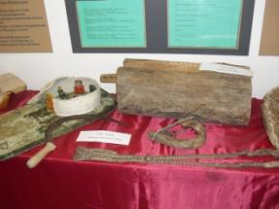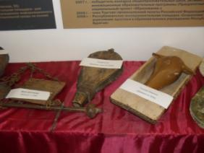

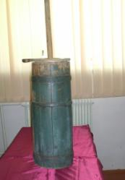
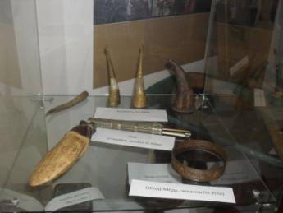

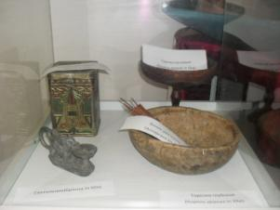
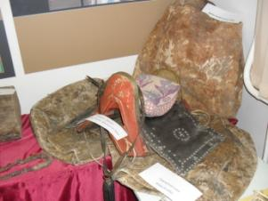
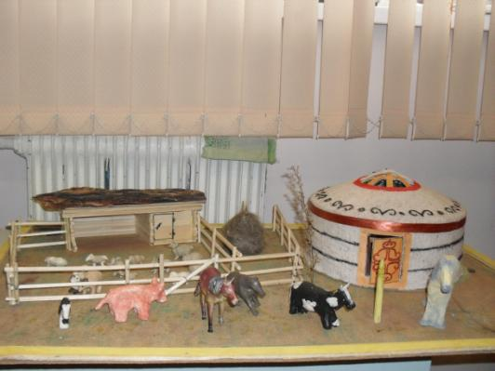

Жилище и подворье бурят
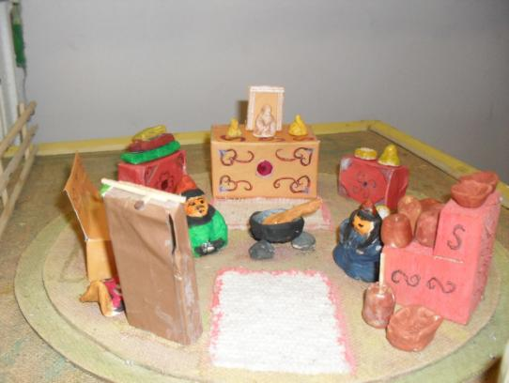

Интерьер юрты

Жилище и предметы быта эвенков
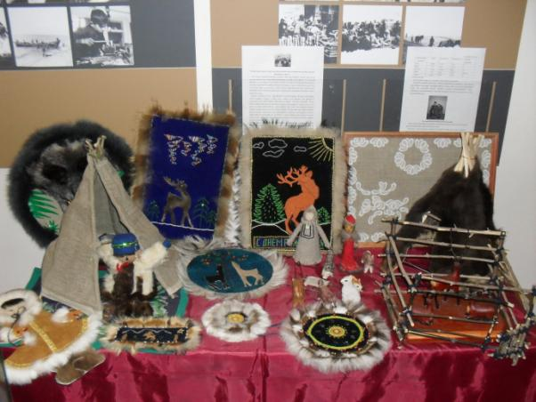

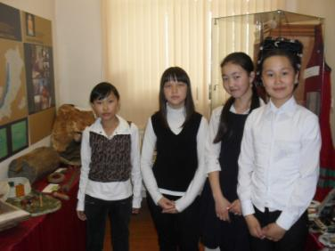
Учащиеся на экскурсии в музейном Уголке

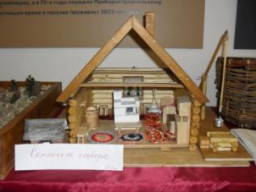
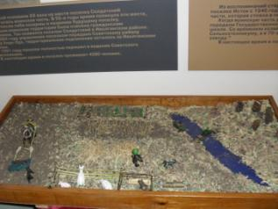
Жилище и подворье семейских Забайкалья

Предметы быта семейских
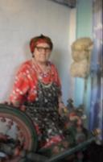
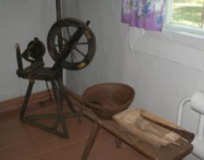
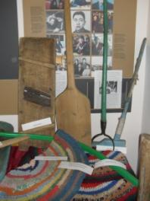
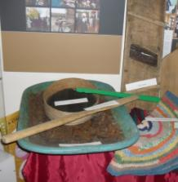
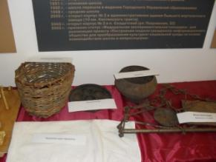

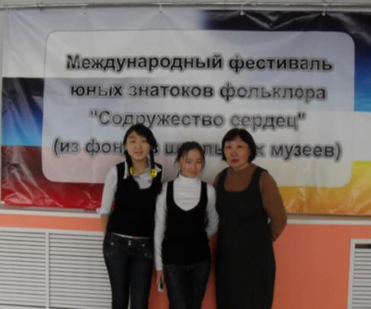

На международном фестивале юных знатоков фольклора
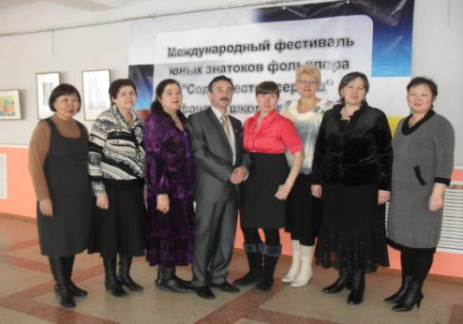

Руководители школьных музеев г.Улан-Удэ

